NG Reactive Forms: FormArray

# Gym membership form

In this FormArray example we’ll create a form where user has an option to add input text boxes or remove them dynamically.

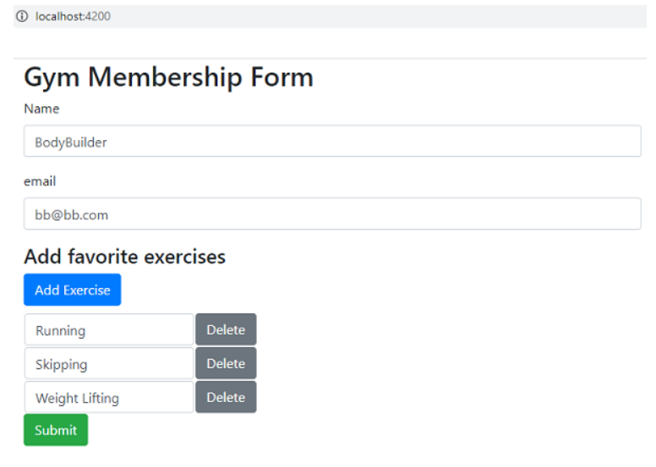  
Mezők:

* Name
* email
* Dinamukusan mező: “Favourite exercises”  
  A felhasználó felviheti a kedvenc gyakorlatait, illetve törölheti is őket.
  + lalapból a form 3 lehetőséget ad a kedvenc gyakorlat bevitelére

Validációk:

* minden mező kötelező (kivéve a kedvenc gyakorlatok)
* email validiáció
* név mezők: legalább 5 karakter

**Használj FormBuilder-t!**

**Példa adatszerkezet (applyForm.value)**

**{**

**name: "Teszt Elek",**

**email: "teszt@elek.hu"**

**exercises:**

**[**

**'yoga',**

**'grappling'**

**]**

**}**

**Feladat: Készítsd el a fenti infók alapján a formot!**

**Tesztelésképp irasd ki submit eseménnyre a form értékét a konzolra!**

## 2.rész: FormGroup in FormArray

A megbízó új funkcióval szeretné gazdagítani a formot!

A kérés az, hogy a “Favourite exercises” dinamukus mezőt ki kellene egészíteni egy select mezővel (level) ahol, a felhasználó megadhatja azt is, hogy milyen szinten van az általa megadott tevékenységből.

Egyéb:

* Az “Add exercise” gombra a text input és egy select jelenik meg
* a select mező lehetséges opciói: “beginner”, “amateur”, “advanced”, “expert”

Az adatszerkezet így néz majd ki:

**exercises:**

**[**

**{ name: 'Li Kong Taiji', level: ‘expert’}**

**]**

3.rész (Radio input)

A megbízó ismét új funkcióval szeretné gazdagítani a formot!

A megbíző szeretné, ha a formon ki lehetne választani a jelentkező nemét!

Részletek:

* lehetséges opciók :female, male, “prefer not to say”
* előzetesen Radio gombokkal kérte az új funkciót
* kötelező a mező!
  + Kitöltetlen mező esetén a hibaüzenet: “Please choose your gender!”
* Adatszerezet példa:

**{**

**name: "Teszt Elek",**

**email: "**[**teszt@elek.hu**](mailto:teszt@elek.hu)**",**

**gender: "male",**

**exercises:**

**[**

**{ name: 'grappling', level: ‘amateur’},**

**{ name: ‘yoga’, level: ‘amateur’}**

**]**

**}**

## 

## 4. rész: FormsArray validáció (hard)

A megbízótól újabb megbízás jött, amiben azt írja, hogy a dinamuksan megadható

“kedvenc gyakorlatok” mező csoportnál legalább egyet legyen kötelező megadni a jelentkezőknek! Természetesen, validációs üzenet is kell hozzá : “Please add atleast one exercise”!

Tipp: a megfelelő validátor használata